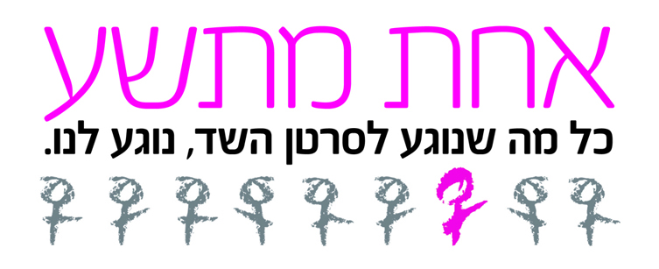

נייר עמדה – גילוי מוקדם של סרטן השד בגילאים שמתחת ל-50

נתונים

- מדי שנה מאובחנות בישראל כ- 4,400 חולות חדשות בסרטן השד – זהו סוג הסרטן השכיח ביותר בקרב נשים בישראל.
- כרבע מהנשים המאובחנות בסרטן השד הן מתחת לגיל 50 וכ-70% מתוך קבוצה זו מאובחנות בשנות ה-40 לחייהן.
- אצל כ-80 עד 85% מן החולות סרטן השד אינו על רקע משפחתי או גנטי וסיבותיו אינן ידועות, ולכן אי אפשר להגדיר חולות אלו במסגרת סיכון ידועה.
- גילוי מוקדם של מחלת סרטן השד מעלה באופן ניכר את הסיכויים לריפוי- אחוזי הריפוי עומדים על למעלה מ- 90% במקרים של גילוי מוקדם של המחלה.
- יעילות הממוגרפיה מתחת לגיל 50 נתונה לדיון מתמשך בקהילה הרפואית בעולם- ממחקרים עולה כי הבדיקה אינה מספקת בקרב נשים בריאות, בעלות מבנה שד צפוף.
- לכמחצית מהנשים מתחת לגיל 50 ולכ- 30% מהנשים מעל גיל 50 מבנה שד "צפוף" - מרקם המקשה על איתור גידולים סרטניים בשד באמצעות ממוגרפיה.
- יש בארץ כ-5.000 נשים מאותרות בעלות מוטציות גנטיות המעלות משמעותית את הסיכון לסרטן שד, שחלות ולבלב והן מצויות במעקב. לעומתן, עפ"י ההערכה, יש עוד כ-30,000 נשים נשאיות שאינן מאותרות.
- לנשים בסיכון גבוה, נשים שחלו בעבר בסרטן השד ונשים שלהן קרובת משפחה מדרגה ראשונה שחלתה בסרטן השד מומלץ להיות במעקב תקופתי החל מגיל צעיר.
- בהיעדר הנחיות לאבחון מוקדם של סרטן השד בנשים מתחת לגיל 50, קיים קושי בגילוי מוקדם באוכלוסיה זו בכלל ובנשים בסיכון גבוה בפרט.

המלצות

- בדיקות סקר באוכלוסיה הכללית: היעדר נהלים לבדיקות סקר לאבחון סרטן השד בפלח האוכלוסייה הצעיר (עד גיל 50) מותיר את כל האחריות בידי הנשים עצמן - יש לפעול ליצירת הנחיות ברורות של קופות החולים והקהילה הרפואית לגילוי מוקדם בקבוצת הגיל שמתחת לגיל 50 בקרב כלל האוכלוסייה.
- במסגרת הגילוי המוקדם, על משרד הבריאות להפנות כל אישה מעל גיל 30 להיבדק אחת לשנה על ידי כירורג שד האחראי גם על מילוי שאלון סיכון.
- גילוי מוקדם: בכל מקרה של ממצא חשוד, על הרופא המטפל לבצע בירור מעמיק ולהשלים אותו עד תומו לרבות בדיקות הדמיה וביופסיה אם נדרשות.
- לבעלות שד צפוף: מאחר ויעילות בדיקת הממוגרפיה אינה מספקת לגילוי מוקדם של סרטן השד בקבוצת הנשים בעלות מבנה שד צפוף יש להורות למכוני הממוגרפיה לכלול בתוצאות בדיקת הממוגרפיה תוספת המסבירה את הצורך בביצוע בדיקה משלימה ולהבהיר לנשים אלו את המשמעויות הנובעות ממבנה השד הצפוף.
- איתור נשים בסיכון: על משרד הבריאות לגבש שאלון הערכת סיכון לסרטן השד בהתייחס לסיפור המשפחתי, אורח חיים, הריונות וכד' לשימוש הכירורגים בבדיקה השנתית השגרתית לנשים מעל גיל 30 . כמו כן, יש לגבש נהלים ליישום השאלון.
- יש הכרח לבצע מהלכים להעלאת המודעות למחלה בגיל הצעיר, בין הרופאים בקהילה.
- על משרד הבריאות לקדם ולממן סדנאות להעלאת המודעות למחלה בקרב נשים במקומות עבודה במגזר הציבורי והפרטי ובכל מסגרת אפשרית.

לסיכום:
סוגית הגילוי המוקדם לפני גיל 50 מחייבת הסדרה מיידית על ידי משרד הבריאות באופן של קביעת מדיניות ברורה בנושאים הרלוונטיים והפעלתה הנמרצת של מדיניות כזו.

אחת מתשע נשים למען נפגעות סרטן (ע.ר.) אוסישקין 100, תל-אביב 62031, טל': 6021717-03, פקס: 6020506-03
100 Ussishkin st. Tel-Aviv, 62031, Tel. 03-6021717, Fax 03-6020506
E-mail: callus@onein9.org.il, Web: www.onein9.org.il, Hot Line: 1-800-363-400הקו החם:

